**Отчет по лабораторной работе № 3**

«Применение многослойной нейронной сети

для классификации данных»

студента Баранова Александра группы Б22-534 . Дата сдачи: 07.05.2025

Ведущий преподаватель: Трофимов А. Г. оценка: подпись:_______

Вариант **№9**

*Цель работы*: изучение математической модели многослойной нейронной сети и решение с её помощью задачи классификации данных.

1. Исходные данные

|  |  |  |  |
| --- | --- | --- | --- |
| Число признаков | Число классов | Объём выборки | Объёмы выборок для каждого класса |
| 2 | 4 | 600 | [200, 150, 150, 100] |

Диаграмма рассеяния исходных данных (отметить данные разных классов разными цветами):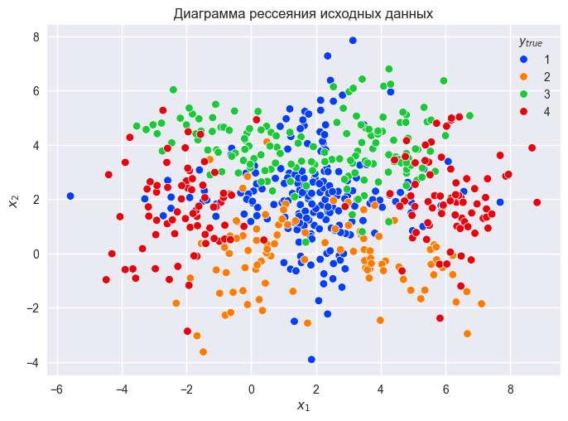

Формирование обучающей, валидационной и тестовой выборок:

|  |  |  |  |  |
| --- | --- | --- | --- | --- |
|  | Обучающая | Валидационная | Тестовая | Всего |
| % | 60 | 30 | 10 | 100 |
| Объём выборки | 360 | 180 | 60 | 600 |
| Объёмы выборок для каждого класса | [112, 69, 84, 95] | [27, 8, 8, 17] | [61, 23, 58, 38] | [200, 100, 150, 150] |

Предобработка данных:

|  |  |  |  |
| --- | --- | --- | --- |
|  | Метод | Параметры метода | Формула расчёта |
| Предобработка входов | Whitening | $$\overline{X},Σ$$ | $$X^{′}=Σ^{-\frac{1}{2}}(X-\overline{X})$$ |
| Предобработка выходов | One-Hot encoding | $$K$$ | $$y^{′}=\left(\begin{matrix}y_{1} & y_{2} & … & y_{K}\end{matrix}\right)$$ $$y_{i}=\{\begin{aligned}1,ify=i \\ 0\end{aligned}$$ |

1. Построение нейросетевого классификатора с двумя скрытыми слоями

Параметры архитектуры сети:

|  |  |  |  |  |
| --- | --- | --- | --- | --- |
| Число входов | Число выходов | Число и АХ нейронов 1-го скрытого слоя | Число и АХ нейронов 2-го скрытого слоя | Функция активации выходного слоя |
| 2 | 4 | 20, Sigmoid | 20, Sigmoid | *Softmax* |

Схема нейронной сети: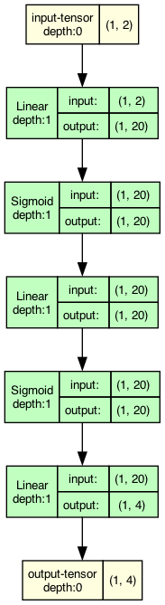

Параметры обучения:

|  |  |  |  |
| --- | --- | --- | --- |
| Метод обучения | Параметры метода обучения | Режим обучения | Функция потерь |
| Momentum | $$α=0.05$$ $$η=0.9$$ | Mini-Batch $$\text{bs}=20$$ | *Categorical* cross-entropy |

Параметры инициализации:

|  |  |  |
| --- | --- | --- |
| Распределение весов 1-го скрытого слоя | Распределение весов 2-го скрытого слоя | Распределение весов выходного слоя |
| Xavier_normal(0, 0.1) | Xavier_normal(0, 0.1) | Xavier_normal(0, 0.1) |

Критерий останова: **Early Stopping**

Зависимость средней функции потерь *E*(t) и ошибки классификации e(t) на обучающей, валидационной и тестовой выборках от времени обучения (всего 6 графиков):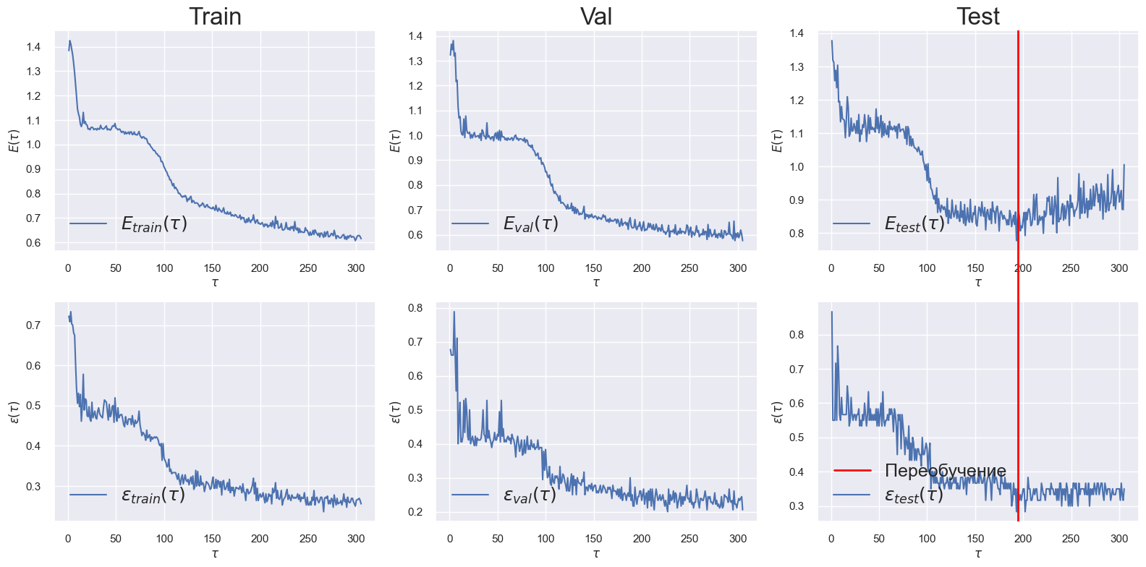

**Отметить на графике начало переобучения (если наблюдается)**

(e = число неверно классифицированных примеров/число всех примеров)

Показатели качества обученного нейросетевого классификатора:

|  |  |  |  |
| --- | --- | --- | --- |
|  | Обучающая | Валидационная | Тестовая |
| Среднее значение функции потерь *E* | 0.818 | 0.767 | 0.953 |
| Ошибка классификации e | 0.256 | 0.206 | 0.350 |

Матрица ошибок классификации обученной сети на обучающей / тестовой выборках: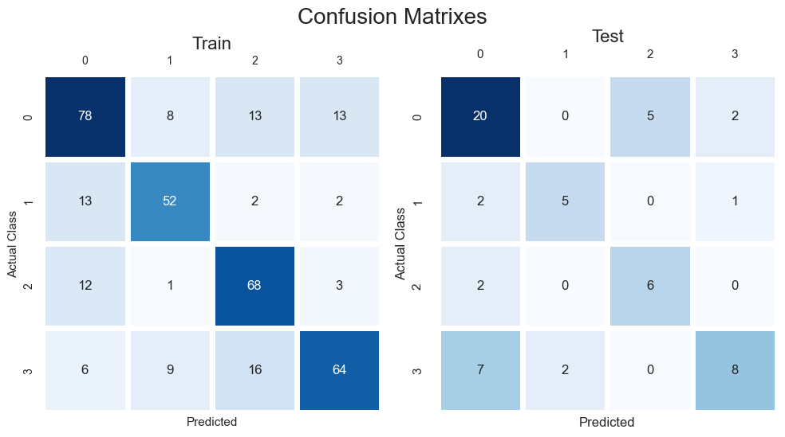

Формируемые обученной сетью области классов: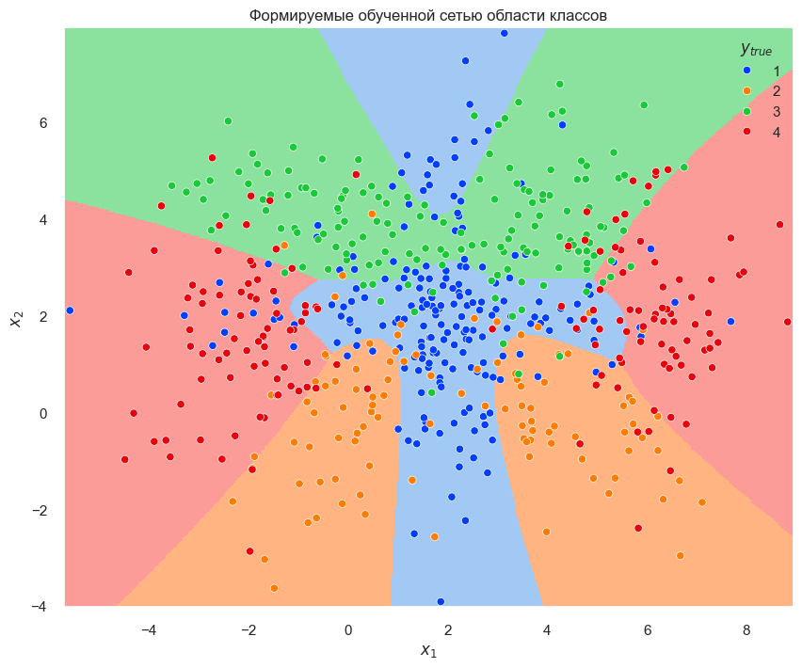

(нанести на диаграмму исходные данные, закрасить области разных классов разными цветами, отметить границы между классами)

1. Проверка устойчивости найденного решения

Провести обучение сети заново из другой случайной начальной точки *w*(0).

Показатели качества обученного нейросетевого классификатора:

|  |  |  |  |
| --- | --- | --- | --- |
|  | Обучающая | Валидационная | Тестовая |
| Среднее значение функции потерь *E* | 0.791 | 0.731 | 0.910 |
| Ошибка классификации e | 0.270 | 0.250 | 0.350 |

Формируемые обученной сетью области классов: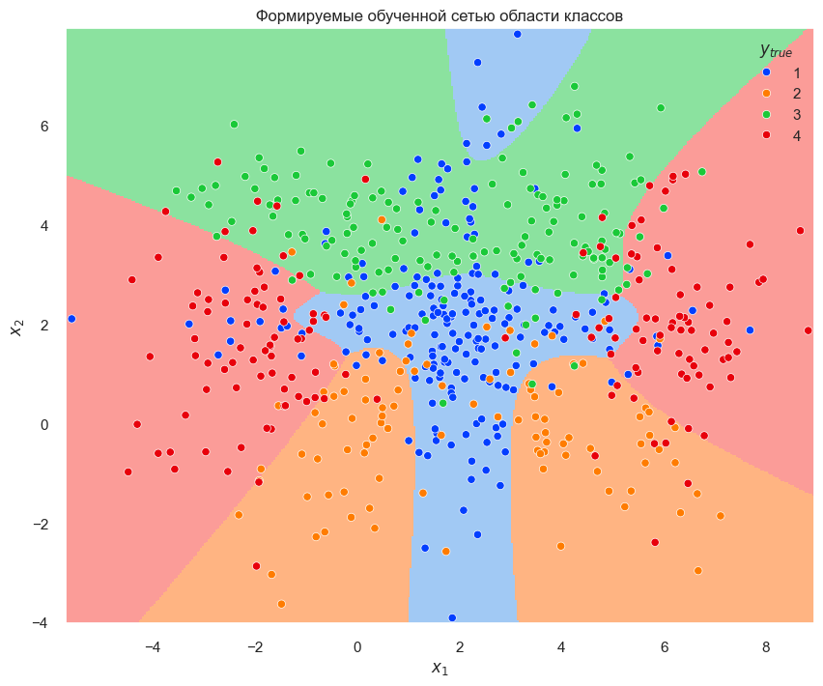

(нанести на диаграмму исходные данные, закрасить области разных классов разными цветами, отметить границы между классами)

Выводы: нейронная сеть с двумя скрытыми слоями способна к обобщению данных. Найденное в процессе лабораторной работы решение является устойчивым и показывает приемлемые результаты для таких исходных данных.